Урок физики в 7 классе
Разработала Захарова Ирина Алексеевна
учитель физики
Муниципальное бюджетное образовательное учреждение
«Средняя общеобразовательная школа с. Ольшанка
Чернянского района Белгородской области»

Тема урока: Давление. Давление твёрдых тел. Единицы давления. Способы уменьшения и увеличения давления
Цель урока: создать условия для введения новой физической величины «давление», для определения способа его нахождения, способов уменьшения и увеличения давления; способствовать развитию умения применять полученные знания при решении качественных и количественных задач; воспитанию интереса к предмету.

Оборудование: две дощечки с гвоздями, вбитыми шляпками наружу и остриями наружу; набор грузов; динамометр

Демонстрации: зависимость давления от действующей силы и от площади опоры (по рис. 86 учебника).
Ход урока
1. Оргмомент.
2. Сообщение темы и цели урока.
На уроках физики вы уже успели познакомиться с некоторыми физическими явлениями и физическими величинами. На этом уроке будет изучена новая физическая величина, называемая давлением.
3. Демонстрация опытов (по рис. 86 учебника).
Анализ результатов опытов приводит к следующим качественным заключениям:
а) Если дощечка с гвоздями погружается в песок шляпками совсем немного, то с гирей, массой 1кг, погружение заметно больше. Т.е. глубина погружения зависит от величины действующей силы - чем больше сила, тем погружение больше.
б) Второй опыт показывает, что глубина погружения зависит не только от силы, но и от площади опоры. Дощечка с гвоздями, которые направлены острием, погружается в песок значительно больше, чем в первом опыте.
4. Изучение нового материала (презентация)
Результат действия тела на опору, зависит и от площади опоры и от действующей силы. Все это учитывает физическая величина, которая называется давлением (слайд 2)
Под давление понимают физическую величину равную отношению перпендикулярно действующей силы к площади поверхности (слайд 3, 4)
где р - давление;
F—сила давления;
S- площадь поверхности, к которой приложена сила.

Давление р при постоянной силе F тем больше, чем меньше площадь поверхности, и - наоборот. Кроме того, чем больше сила давления, тем давление больше (слайд 5)
Как любая физическая величина давление измеряется в определенных единицах. За единицу давления в СИ принят Паскаль (Па).
Если на поверхность с площадью 1 перпендикулярно действует равномерно распределенная сила в 1 Н, то давление в этом случае 1 Па
Есть и кратные единицы: 1 кПа = 1000 Па 1 МПа = 1000000 Па (слайд 6)
Очень часто сила давления создается собственной силой тяжести тела. Тогда давление можно рассчитать так: 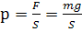 ( слайд 7)
Сила давление из (1) находится так: F = p S (слайд 8)
Давление можно изменять двумя способами: либо изменяя силу, либо площадь поверхности (слайд 9)

5. Первичное закрепление нового материала. Решение задач (слайд 10,11)
Задача 1. Определить давление танка массой 60 т на землю, если площадь гусеницы равна 1,5 .
Задача 2. Какой из двух предметов оказывает большее давление на доску?
Глубже войдёт в доску?

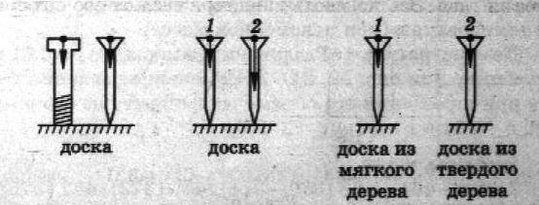

6. Домашнее задание: п.33, 34 вопросы к параграфу; упр. 12 (1, 2, 3)
задачи №№ 437, 440-445 (слайд 12)
Задачи на смекалку:
1. Трактор оказывает на землю примерно такое же давление, что и человек. Почему же тогда человек легко может стоять на кирпиче, в то время как трактор этот кирпич раздавит?
2. Один литературный герой, закаляя свою волю, спал на доске, утыканной гвоздями (острием вверх). Оцените, из скольких гвоздей должно было состоять ложе героя, считая, что масса героя 70кг, острие каждого гвоздя имеет площадь 0,1, а человеческая кожа может выдерживать давление З МПа. (Ответ: 2287шт.)

